SystemO
О программе
SystemO – программа направленная на использование органами самоуправления и сотрудниками в жилых помещениях предоставляемые образовательными организациями. Система упрощает организацию и управление процессов, а также предоставляет актуальную информацию для сотрудников и проживающих.

Требования API
Для работы данной программы необходимо следующее ПО:
- Операционная система Windows, Linux или MacOS
- .NET 8
- SQL Server версии 2019 или новее
Для работы данной программы необходимо устройство удовлетворяющие данным характеристикам:
    - минимальная базовая тактовая частота ЦПУ - 2.0 ГГц;
    - количество физических ядер ЦПУ не менее 2;
    - ОЗУ объёмом не менее 2 Гб;
    - Сетевой адаптер с возможностью подключения к сети Интернет.
    - Графический адаптер: стандарт не ниже WXGA;

Установка и разворачивание API
Программа распространяется в 2 форматах:
- Установщик формата .exe
- Архив
В 1 случае необходимо просто запустить установщик, выбрать путь, дождаться завершения загрузки.
Во 2 случае просто распаковать.
Также для работы API требуется развернуть базу данных, скрипт которой идёт в комплекте с приложением.
Настройка API
Для настройки подключения к базе данных, необходимой для корректной работы API, требуется открыть файл appsettings.json и отредактировать DefaultConnection (Рисунок 1).
Где:
- Server – имя/IP компьютера, на котором находится база данных, + имя экземпляра SQL-сервера.
- Database – название базы данных, при разворачивании из скрипта не менять!
- User id – логин пользователя при sql-аутентификации
- Password – пароль пользователя при sql-аутентификации
- TrustServerCertificate – доверять сертификату сервера, эту часть подключения также менять не рекомендуется!

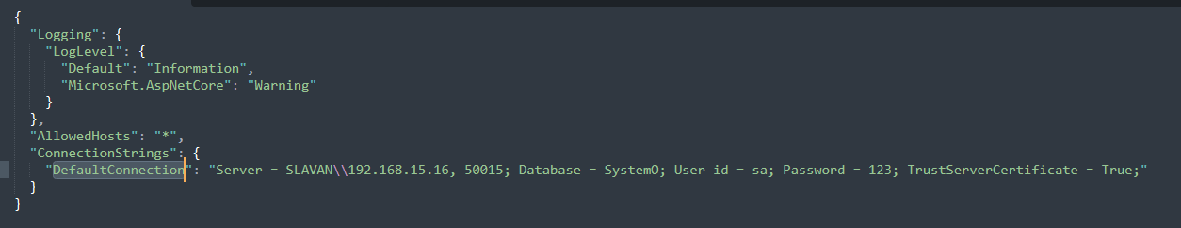
Рисунок 1 – настройка подключения к БД
На этом настройка API считается завершенной и остаётся запустить ярлык или файл WebAPI.exe, который находится в корне программы.

